SCHREIBBEWERB

Name der Schülerin/des Schülers: Sarah Krenn, Patricia Atschreiter
Alter: 13 Jahre Schule: NMS Allhartsberg
Klasse: 3b Ort: 3365 Allhartsberg

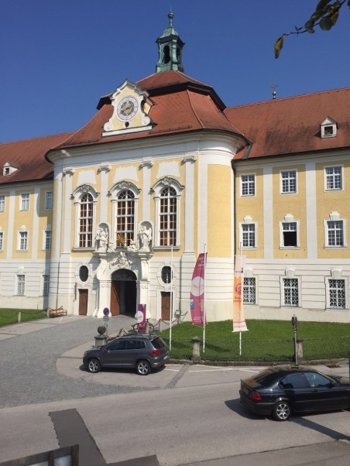
Foto: „Stift Seitenstetten“ – Pauli und Nico P., NMS Seitenstetten-Biberbach
Ein wenig verloren
Jennifer Pruckner

Benjamin stand in dem großen Hof und schaute zur Spitze des hoch in den Himmel ragenden Kirchturms auf. Unter seinen Schuhsohlen knirschte der Kies, wenn er sachte vor und zurück wippte. Um ihn herum standen viele Leute, unterhielten sich oder machten Fotos. An einem schönen Tag wie heute war Seitenstetten gut besucht.
In diesem Moment kam eine Gruppe in Begleitung einer jungen, blonden Reiseleiterin durch das offenstehende Kirchenportal. Kaum waren sie draußen, setzten die Leute ihre Hüte und Sonnenbrillen auf.
Benjamin sah sich um. Er hatte vielleicht eine halbe Minute hier gestanden, doch seine Eltern schienen in der kurzen Zeit verschwunden zu sein. Unter all den Besuchern waren sie nicht zu entdecken.
Wo konnten sie sein?
Benjamin blickte in die Menschenmenge, aber dort konnte er sie auch nicht finden.
Langsam beschlich ihn ein unwohles Gefühl und er blickte der Angst in die Augen. Als Benjamin einige Zeit um sich sah und seine Eltern nicht finden konnte, bewegte er sich auf das Stift zu. Verängstigt ging er den langen Gang entlang und sah am Ende eine auffällige Tür. Plötzlich packte ihn die Neugier und er öffnete sie aufgeregt. Als er den Raum erkundete, lief ihm ein kalter Schauer über den Rücken. Benjamin betrachtete das unheimliche Zimmer genauer, da sprang ihm ein großer Spiegel ins Auge. Als der Junge gerade auf dem Weg zum Spiegel war, stolperte Benjamin auf einmal über eine Kiste in Richtung Spiegel und es knallte sehr laut. Nach kurzer Zeit richtete er sich auf, aber irgendetwas war anders. Er checkte die ungewohnte Umgebung ab und sah an sich verwundert herab. Plötzlich stand er mit anderer Kleidung da! Sobald er einen Kalender mit der Jahreszahl 1635 sah, blieb ihm der Atem weg. Auf einmal stürmte ein unbekannter, merkwürdiger Mann in den Raum und sprach mit einem Hofknicks zu ihm:”Prinz Benjamin, wo waren Sie so lange? Ihre Kammerdiener warten schon auf Sie!” Geschockt aber jedoch überrumpelt ging er diesem Mann hinterher. Während der Junge in eine große Halle mit vielen Goldverzierungen und einem Thron geführt wurde, stürmten drei Dienerinnen auf ihn zu. Sie sprachen:”Prinz Benjamin, hier ist Ihr Leinengewand!” Mit rasendem Herz fragte Benjamin, wo er hier sei. Der merkwürdige Mann machte ihm klar, dass sie im Schloss Seitenstetten waren. Geschockt erzählte der Bub den Menschen, dass er das Stift mit seinen Eltern besucht hatte, er dabei verloren ging, dieser Spiegel zerbrochen war und er plötzlich hier gelandet war. Doch die fremden Diener hörten ihm nicht zu und bekleideten Benjamin mit einem Leinengewand. Plötzlich stürmte eine Männergruppe in Ritterrüstung in den Saal. Sie zielten mit scharfen Schwertern auf Benjamin. Der Junge blieb wie versteinert stehen, doch dann wurde ihm der Ernst der Lage klar. Der schockierte Junge schnappte sich ein Schwert und begann zu kämpfen. Anfangs war er gut dabei, da er solche Situationen von Computerspielen kannte. Doch dann traf ihn ein Schwert mitten ins Herz. Sein ganzes Leben lief in seiner Vorstellung an ihm vorbei.
Als er wenige Minuten später wieder zu sich kam, blickte Benjamin um sich. Er war wieder zurück in dem Raum mit dem zerbrochenen Spiegel. Doch der Spiegel war wieder ganz und der Kalender war auch weg. Verwundert lief er aus dem Raum, um nach seinen Eltern zu suchen. Am Ende des Ganges sah er seine besorgten Eltern. Ihm fiel ein großer Stein vom Herzen, als er seine Eltern sah.
Hatte er alles nur geträumt oder doch wirklich erlebt?!

